- Cài đặt SDN/OpenFlow controller (remote controller). Dùng Ryu controller
- Tải source code ryu từ repository GitHub
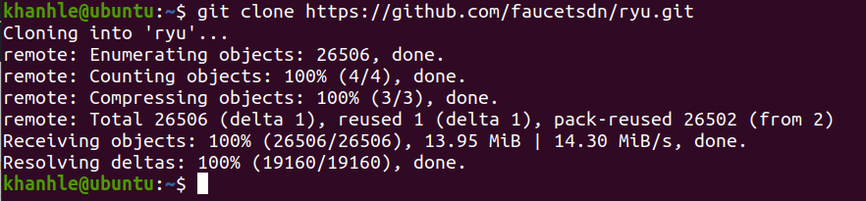
- Chạy script cài đặt
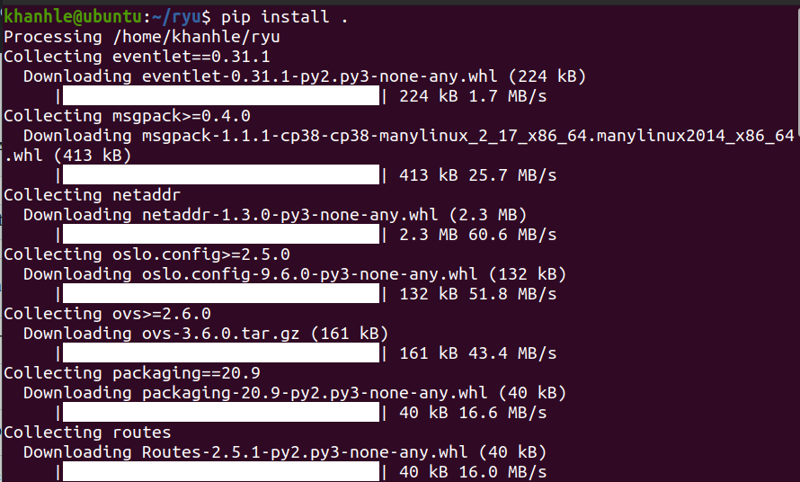
- Tạo mạng OpenFlow bằng Mininet
- Tải mã nguồn Mininet từ GitHub
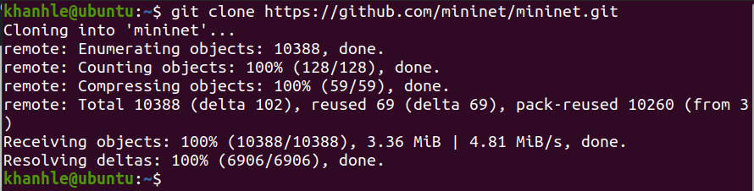

- Chạy script cài đặt Mininet
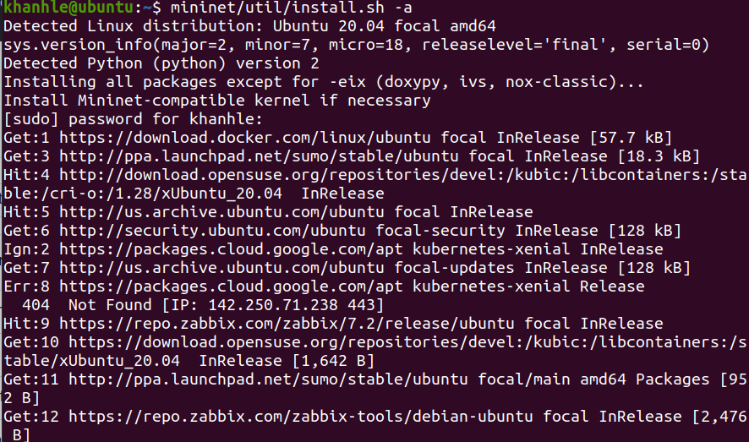
- Chạy Ryu remote controller
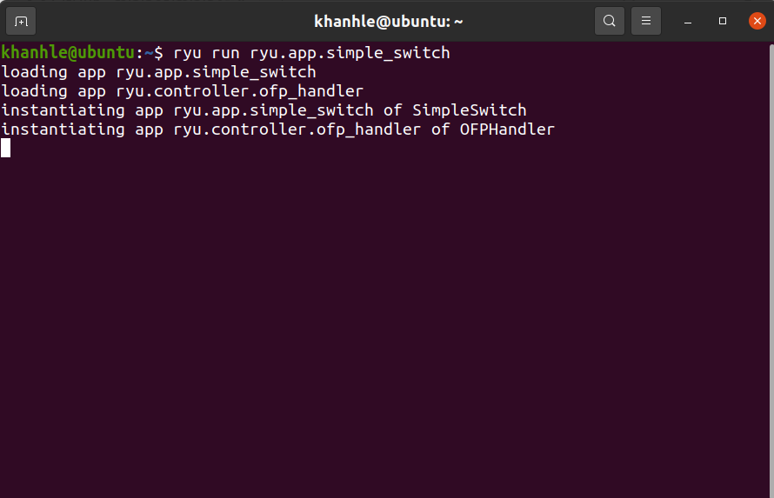
- Mở một terminal khác và chạy lệnh “sudo mn --controller remote --topo linear,4”. Lúc này thành công tạo topo và kết nối tới Ryu controller
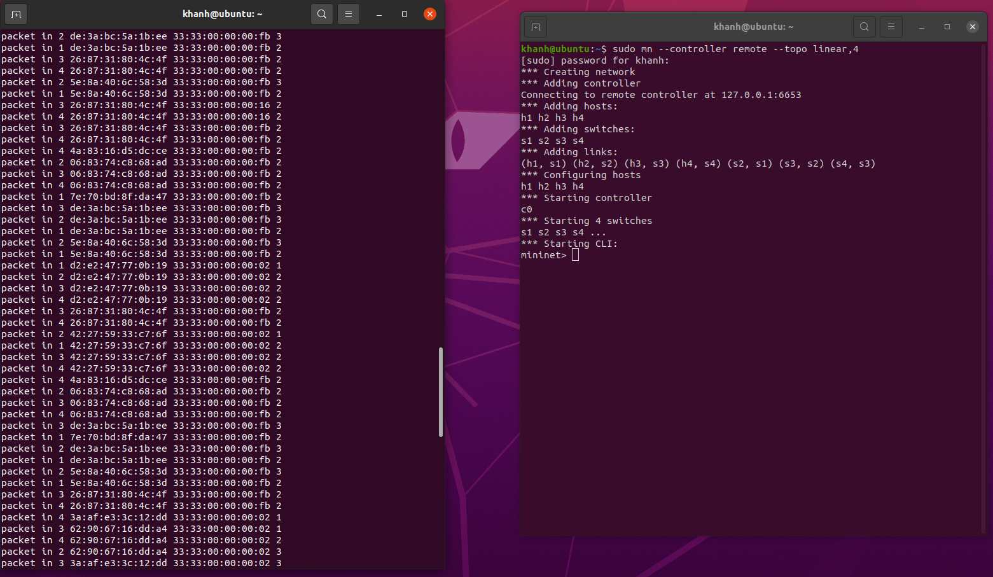
- Dùng các lệnh kiểm tra kết nối mạng
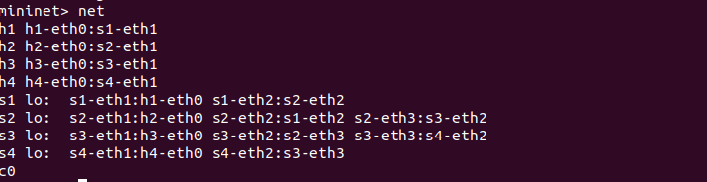
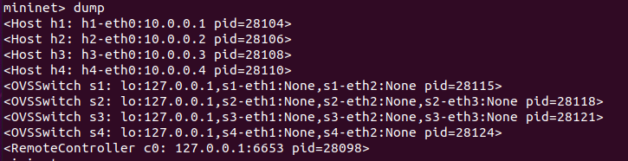

- Kiểm tra kết nối với ping
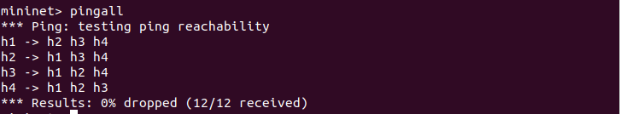
- Chọn h1 làm iperf server, kiểm tra kết nối các host khác tới h1. Thấy rằng h2, h3, h4 đều có thể kết nối tới h1
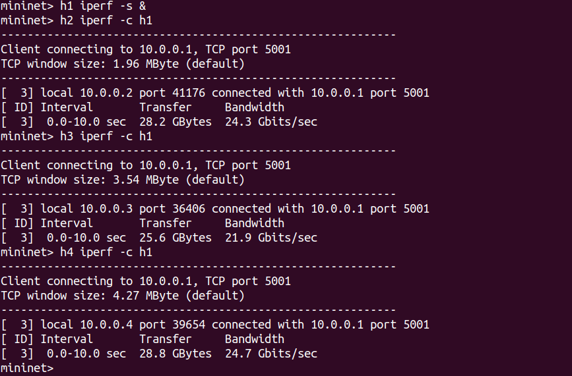
- Dùng Wireshark tiến hành bắt các gói tin OpenFlow (v.1.3)
- OFPT_ECHO_REQUEST và OFPT_ECHO_REPLY: Kiểm tra kết nối giữa controlller và switch
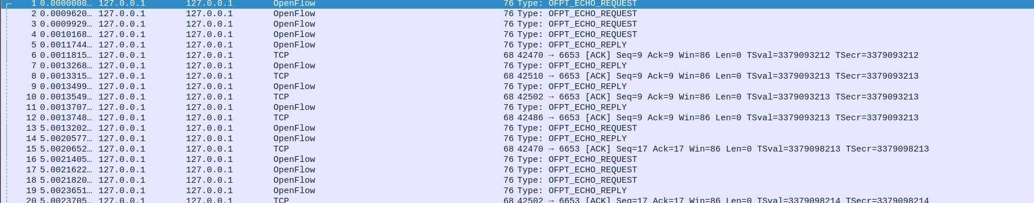
- OFPT_PACKET_IN và OFPT_PACKET_OUT: Gửi dữ liệu từ switch lên controller khi switch không biết cách xử lý và ngược lại.

- OFPT_HELLO: Thiết lập kết nối ban đầu giữa switch và controller.
- OFPT_FEATURES_REQUEST và OFPT_FEATURES_REPLY: Cho phép controller lấy thông tin về switch.
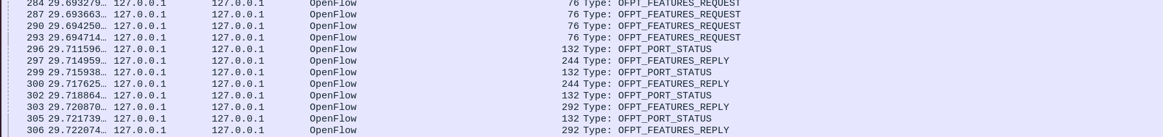
- OFPT_PORT_STATUS: Switch gửi thông điệp này tới Controller khi có thay đổi trạng thái cổng (port).
- Liệt kê, mô tả các trường thông tín chính trong mỗi loại thông điệp ở câu 3
- OFPT_HELLO, OFPT_FEATURES_REQUEST, OFPT_ECHO_REQUEST, OFPT_ECHO_REPLY, OFPT_PORT_STATUS:
  - Version: Phiên bản của giao thức OpenFlow (1.0)
  - Type: Loại thông điệp
  - Length: Độ dài của thông điệp (8), riêng gói tin OFPT_PORT_STATUS có độ dài 64.
  - Transaction ID: Mã để theo dõi yêu cầu và phản hồi
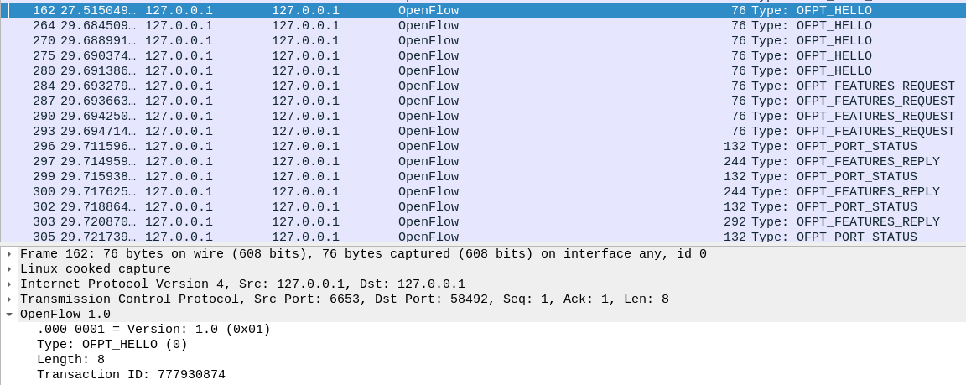
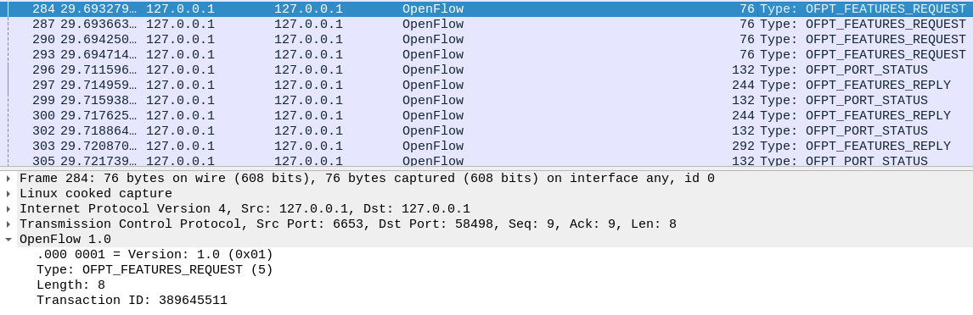
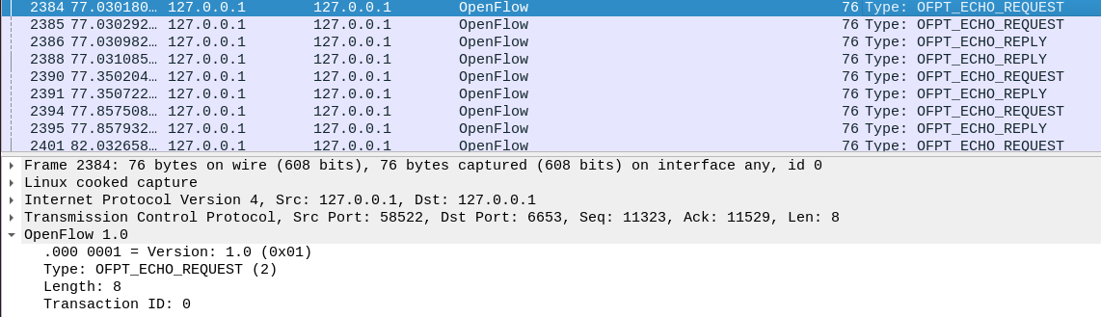
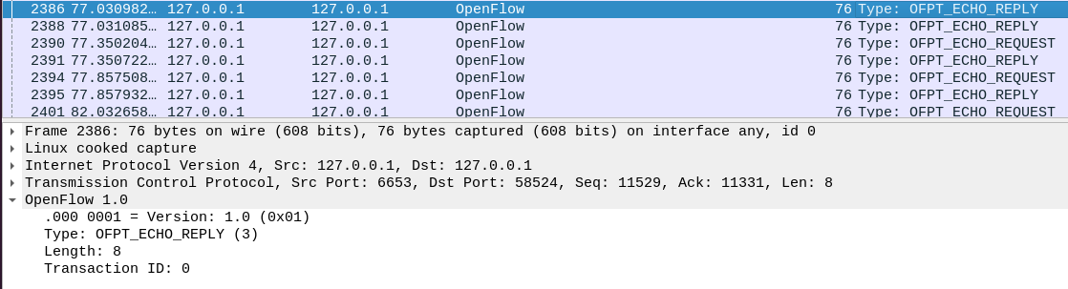
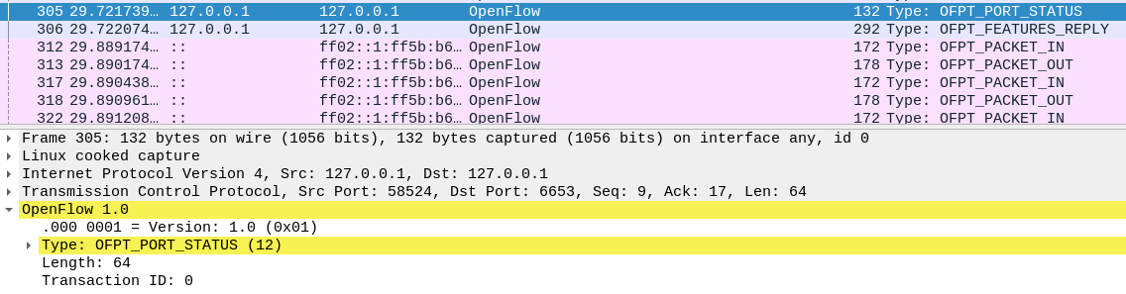

- OFPT_FEATURES_REPLY: Có các trường thông tin về switch
  - N_tables: Số flow table mà switch hỗ trợ
  - Capabilities: Các khả năng mà switch hỗ trợ
  - Actions: Các hành động mà switch hỗ trợ
  - Port: Thông tin các port của switch
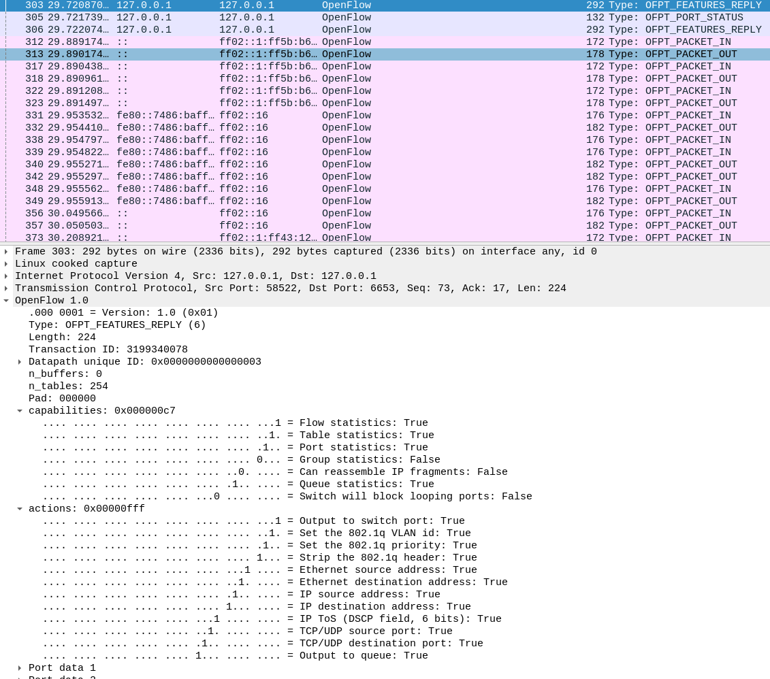

- OFPT_PACKET_IN:
  - In port: Cổng mà switch nhận gói tin.
  - Reason: Lý do gói tin không được xử lý bởi flow rule trong flow table của switch.
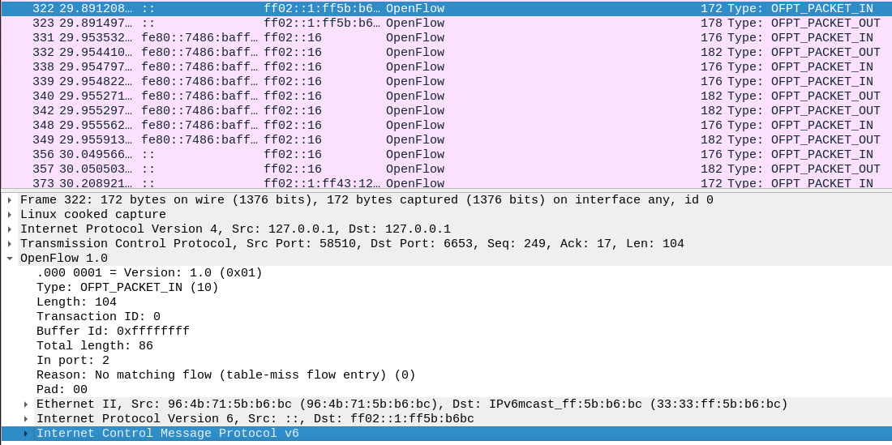
- OFPT_PACKET_OUT:
  - Action type: Hành động thực hiện với gói tin
  - Output port: Cổng mà switch sẽ gửi gói tin đến
  - Max length: Độ dài tối đa
